Консультация для родителей

«Специфика взаимоотношений ребенка
с аутизмом со сверстниками»

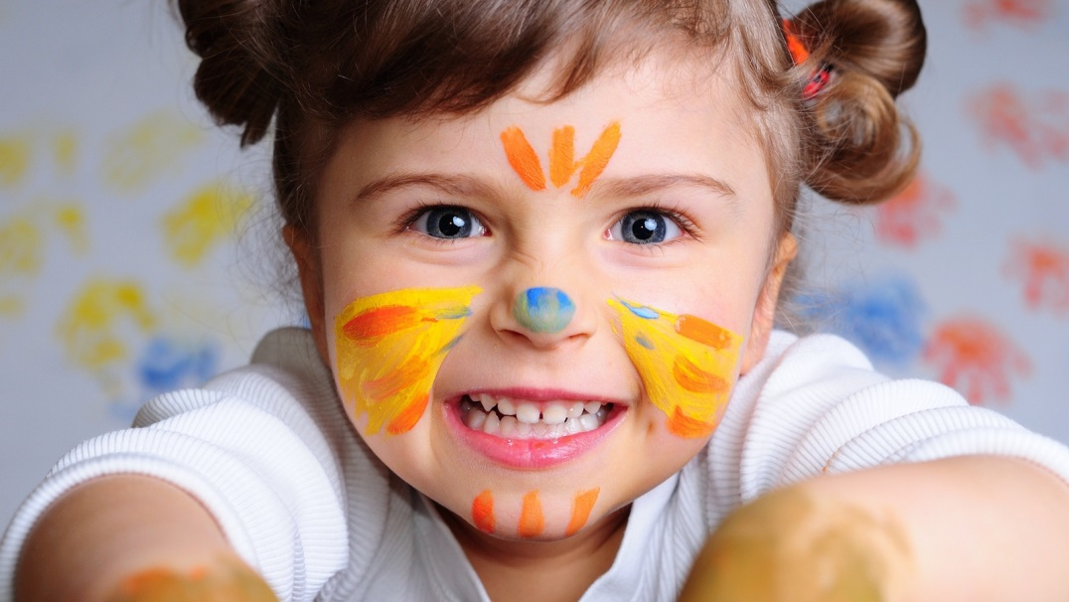

Встретить такого ребенка может каждый человек, который постоянно имеет дело с детьми. Детский аутизм проявляется в очень разных формах, при различных уровнях интеллектуального и речевого развития, поэтому ребенка с аутизмом можно обнаружить и в специальном, и в обычном детском саду, во вспомогательной школе и в престижном лицее. В данной статье мне хочется представить практические рекомендации из опыта работы с аутичным ребенком. В первую очередь очень важна информированность общества о проблемах детского аутизма.
Наиболее яркие внешние проявления синдрома:
- аутизм как таковой, т. е. предельное, одиночество ребенка, снижение способности к установлению эмоционального контакта, коммуникации и социальному развитию. Характерны трудности установления глазного контакта, взаимодействия взглядом, мимикой, жестом, интонацией. Трудности контакта, установления эмоциональных связей проявляются даже в отношениях с близкими, но в наибольшей мере аутизм нарушает развитие отношений со сверстниками;
- стереотипность в поведении, связанная с напряженным стремлением сохранить постоянные, привычные условия жизни; сопротивление малейшим изменениям в обстановке, порядке жизни, страх перед ними; поглощенность однообразными действиями – моторными и речевыми: раскачивание, потряхивание и взмахивание руками, прыжки, повторение одних и тех же звуков, слов, фраз; пристрастие к одним и тем же предметам, одним и тем же манипуляциям с ними: трясению, постукиванию, разрыванию, верчению;
- особая характерная задержка и нарушение развития речи, прежде всего – ее коммуникативной функции. Почти в половине случаев это проявляется как мутизм (отсутствие целенаправленного использования речи для коммуникации, при котором сохраняется возможность случайного произнесения отдельных слов и фраз). Характерны эхолалии (немедленные или задержанные повторения услышанных слов или фраз). Он не задает вопросов сам и может не отвечать на обращения к нему, т. е. избегает речевого взаимодействия как такового. Ребенок практически не использует мимику и жесты.
В последнее время все чаще подчеркивается, что вокруг этого «чистого»клинического синдрома группируются множественные случаи сходных нарушений в развитии коммуникации и социальной адаптации. Даже если у ребенка выявляются лишь некоторые характерные черты аутизма коррекционный подход будет аналогичным для аутизма и аутистичноподобного синдрома.
Дети с аутистичноподобным синдромом и с аутизмом, как таковым, встречаются и в белгородском крае, такой случай не единичный.
Первые симптомы неблагополучия.
Так как аутичного ребенка можно выявить даже в массовой группе детского сада, на мой взгляд, педагогу необходимо иметь основные представления о психологических проявлениях неблагополучного развития. Ребенок недостаточно реагирует на обращения, трудно включается во взаимодействие, не подражает, его нелегко отвлечь от поглощающих его, не всегда понятных окружающим, занятий, переключить на другую деятельность. Он все больше начинает отличаться от своих сверстников, не стремится общаться с ними. К специфическим чертам, характерным для РДА (раннего детского аутизма) относится и своеобразие эмоционального развития ребенка: прежде всего это повышенная чувствительность к сенсорным раздражителям, непереносимость бытовых шумов обычной интенсивности, неприятие очень ярких игрушек и т. п. Взрослому человеку практически не удается включиться в действия, поглощающие ребенка (шуршание пакетом, листание книги, игра с пальчиками, наблюдение за движением тени, созерцание орнамента обоев и др). Чем больше ребенок захвачен своими действиями, тем сильнее он будет противостоять попыткам взрослого вмешаться в его занятие. Отличительным признаком аутизма является избегание глазного контакта, который либо совсем невозможен, либо очень непродолжителен. Педагог может заметить трудности произвольной организации (сложности произвольного сосредоточения, привлечения внимания, ориентации на эмоциональную оценку взрослого) у ребенка с РДА, особенно в 2,5 – 3 года. Это может проявляться в следующих, наиболее характерных, тенденциях: 1) отсутствие, либо непостоянность отклика малыша на обращение, на собственное имя; 2) отсутствие прослеживания взглядом направления взгляда взрослого, игнорирование его указательного жеста и слова; 3) невыраженность (отсутствие) подражания,, а иногда – очень длительная задержка в его формировании; 4) слишком большая зависимость ребенка от влияния окружающего психического поля. К трем годам становятся все более заметными не только своеобразие и отставание в развитии речи, моторики, отсутствие внимания к близким, интереса к другим детям, избегание контакта с ними, трудности произвольного сосредоточения ребенка, но и особенности его поведения, которые могут превратиться в серьезные проблемы. Все чаще отмечаются проявления агрессии, самоагрессии, негативизм, страхи, непонятные влечения; усиливается выраженная стереотипность поведения. Если у ребенка наблюдаются даже некоторые специфические черты аутизма, его необходимо направить на консультацию к врачу психоневрологу или детскому психиатру, предварительно, как можно более корректно, объяснив родителям симптомы настораживающие педагога. Любому аутичному ребенку, даже с минимальными проявлениями аутистического синдрома, необходима индивидуальная помощь специалиста дошкольного учреждения (психолог, логопед, дефектолог).
Рекомендации по организации режима дня.
1. Эмоциональный комментарий всего, что происходит в течение дня. Используйте при этом обычные слова, движения и действия, оставайтесь естественны. Это поможет ребенку осмыслить происходящее, чувствовать себя комфортно в рамках повседневной жизни.
2. Воспитание самостоятельности требует специальной работы по запоминанию последовательности событий, которые происходят на протяжении дня, а также порядка действий в той или иной ситуации. В этом может помочь самодельная книжка – раскладушка, сделанная из картинок, нарисованных вместе с ребенком и отражающая основные режимные моменты (просыпание, умывание, одевание, завтрак, прогулка, отдых и др. Все картинки обязательно подписываются печатными буквами. В качестве расписания можно использовать фотографии ребенка за разными занятиями.
Проблемы поведения и возможности их разрешения.
Основные поведенческие проблемы аутичных детей- страхи, агрессия, самоагрессия, влечения, непреодолимая стереотипность и др.
Страх – проявляется в напряженной моторике, застывшей мимике лица, крике, в негативизме, физической самоагрессии. При возникновении страха нельзя пытаться разъяснять, чего ребенок испугался, говорить: «Не бойся!», лучше предложить простой комментарий происходящего, подчеркнуть незначительность пугающего объекта. Самоагрессия – выражается в импульсивном кусании собственной руки, усилении стереотипных реакций. Причиной может быть повышенная активность взрослого в общении, изменение привычной обстановки, смена педагога. Практика показала, что самый хороший способ следующий: взрослый начинает сопереживать ребенку в унисон с ним, подбирая подходящие слова по ситуации. Агрессия по отношению к окружающим объектам и людям – это стремление дергать за волосы, раздирать руку, вдавливаться в плечо взрослого. При появлении таких реакций мы используем следующий прием: нужно крепко обнять ребенка или, прижимая к себе, покачать. Нужно как можно больше тактильного контакта.

